**The assignment:**

**Link til prototype:** <https://github.com/millehageen/VisualiseringEksamen.git>

**Task 1. The Case.**

1. Which case have you chosen? What kind of digital interactive prototype have you chosen?

I denne oppgaven har jeg valgt å gå videre med case 2. Dette er en nettside for «Yale school of art» som tidligere er laget av flere elever og ansatte ved skolen. Jeg har valgt å lage en nettside da dette er et interface som er lett å bruke både på pc og telefon og dermed er tilgjengelig for alle brukere.

1. Explain what you think is problematic about the current design in the case? Focus on user experience.

Formålet med nettsiden er at den skal ha et kreativt design uten at det går på kompromiss av et brukervennlig interface. Da denne nettsiden gjennom en prøveperiode har gitt elever og ansatte muligheten til å legge til og designe siden oppleves siden som kreativ, men for en bruker kan den fremstå som litt rotete og lite sammenhengende.

Store deler av siden inneholder mye tekst med lange overskrifter. Dette gjør at det er vanskelig for leseren å få et godt overblikk på hva de ulike tekstboksene på siden sier noe om, og brukeren må dermed lese seg frem gjennom mye teksten.

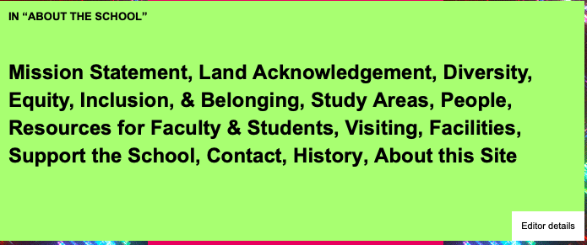

Figur 1 "about ths school" case2

Nettsiden har gode muligheter til å navigere på siden, men for brukeren er det vankelig å se hva som er navigasjon og hva som er enkel tekst eller overskrift. Nettsiden har en navigasjonsbar som gjør at de 7 hovedsidene er enkle å navigere seg frem og tilbake til. For brukeren kan menyen oppleves som liten og vanskelig å lese, spesielt blant litt svaksynte. Fitts´s law.. Når en går videre inn på siden «about the school» er det også en liknende navigasjonsbar (se figur 1). I denne navigasjonsbaren står de ulike delene av siden listet opp etter hverandre i fete bokstaver. For en bruker som ikke er kjent med hjemmesiden og skolen kan det være misvisende hva denne tekstboksen er. *….viktig når man visualiserer er samsvar med design og hva men ønsker å formidle…kilde:..?*

Deler av siden har tekst som står på dirkete på bakgrunnen. Dette gjør at teksten oppleves som vanskelig å lese for brukeren da det er mye annet som skjer på siden og skaper visuell noise.

1. Explain why the user experience can be improved by using visualization techniques.

Som en løsning for å begrense Visual noise har denne løsningen ulike bokser til hver informasjonsdel slik at teksten kommer tydeligere frem. Jeg har her brukt visualiseringsteknikker som farger og plassering/gruppering. Dette gjør også at det er lettere for leseren å skille på de ulike delene av informasjonen på siden.

**Task 2. Data.**

1. What kind of data will be visualized in your solution?

I denne løsningen har jeg valgt å bruke data i form av bilder og tekst. Jeg har valgt å gå videre med de seks attrbiuttene til siden; About the school, apply to the school, exhibitions, publications, news and public events.

…. Felere attributer og objeter

Er denne same som 3.1 - How is the different data represented in the solution?

1. Explain what kind of data types, objects and attributes will be visualized (can be

shown by using a table).

I denne oppgaven skal nettsiden «yale school of arts» bli visualisert. Objektet til denne siden som skal bli visualisert er informasjon om «yale school of art». Dette er objektet fordi siden er avhenge av informasjon om «yale school of art» for å være oppe og fungere. Attributtene er kategoriene «about the school», «apply to the school», «exhabilition», «publications», «news» og «public events» til siden fordi disse sier noe om informasjonen.

Ettersom at nettsiden har flere html-sider/faner er det også flere objekter. De seks forskjellige sidene er hver for seg ulike objekter. Objektene på de ulike sidene er attributtene til hoved objektet; informasjon om «yale school of art». Disse objektene har igjen ulike attributter på hver enkelt side. Under er en oversikt over objektene og attributtene som skal visualiseres i denne oppgaven (figur …).

Her skal det en tabell

Dataen i denne oppgaven er kvalitative data. Dette er data som ikke kan regnes med, men som er presentert som tekst, lyd eller bilder. Dette kan også kalles kategorisk data som deles inn i to typer; nominal og ordinal. Dataen som skal visualiseres i denne oppgaven er av typen ordinal. Dette er en datatype som brukes hvor rekkefølgen på den representerte dataen ikke har noen betydning. …. Eks?

(forlesing 2, datasett og veriabler)

**Task 3. Design**

1. How is the different data represented in the solution?

??

1. What kind of visualization techniques have you used in your solution?

I denne løsningen har jeg brukt flere visualiserings teknikker. Jeg har hovedsakelig fokusert på plasseringer og gruppering da jeg opplevde dette som manglende på den opprinnelige utgangen. Jeg mener dette også er viktig da plassering og gruppering har stor påvirkning på brukerens oppfatning av hvilken informasjon og data som hører til hvor og hva som henger sammen. Dette vil også gjøre det lettere for bruker å få et godt overblikk og raskt kunne navigere seg på siden.

For å oppnå gruppering og struktur i nettsiden har jeg brukt prinsipper som nærhet og likhet. Jeg har brukt dette ved å dele opp siden i ulike «bokser/grupperinger» som skilles tydelig fra hverandre ved hjelp av farger og avstand se figur … .

Jeg har også valgt å bruke likhetsprinsippet som en kobling mellom de seks ulike sidene. Ved å sette opp de seks ulike sidene med samme oppsett; meny på høyresiden, hovedinnhold i midten og en sidebar på hver side med annen nyttig informasjon. Dermed opplever brukeren nettsiden som en sammenhengende side og med kontinuitet og struktur.?

jeg har valgt å sette opp siden på denne måten fordi..

Continuity (Kontinuitet)  
• Øynene våre søker etter  
glatte, kontinuerlige kurver  
og streker.  
• f.eks.  
venstrejust

-oppsetter med likhet

Størtste skille mellom min side og den andre nettsiden

Visualiseringstekknikk:

Farger:

En visualiseringsteknikk jeg har brukt mye i løsningen min er farger. Farger spiller på følelser hos brukeren, men er også et effektivt middel for å påvirke brukeren oppmerksomhet og skape spill i nettsiden.

Ved å bruke farger aktivt har jeg blant annet prøvd ut ulike løsninger for å se hva som treffer brukeren best.På nettsiden «about the school» har jeg brukt ikoner og farger for å gjøre informasjonen letter og mer effektiv tilgjengelig for brukeren.

Et ikon skal være en «*visuell representasjon av et objekt, handling eller ide*»(forelsesing 12, side?, colour theory and icons) som kommuniserer ønsket mening. Dermed ønsket jeg å finne et ikon som kunne representere dette. Etter en av gestaltprinsippene i UI-design identifikasjon, sier at «*Hjernen vår gjenkjenner et enkelt, veldefinert objekt raskere enn et detaljert objekt*»(<https://vidi.no/blogg/gestaltprinsipper-i-ui-design/>) var jeg også bevist på å velge et ikon som var enkelt å tyde og som ga en tydelig mening. Da en ikke kan si sikkert om disse ikonene oppfattes likt hos alle brukere ligger det også en label ved siden med en forklarende tekst. I teksten har jeg også brukt andre visualiseringsteknikker aktivt, som farger. Jeg valgte å fremheve den mest aktuelle informasjonen i en enkel boks med farge. Dermed vil dette dra oppmerksomheten til leseren og sammen med ikon vil det være effektivt å finne frem til ønsket informasjon. Dette bygger også på gestalt prinsippet lukkingsprinsippet. Dette prinsippet spiller på at «når hjernen blir presentert med riktig mengde informasjon, vil hjernen hoppe til konklusjoner ved å fylle ut hullene og skape en enhetlig helhet»(gestalt, <https://vidi.no/blogg/gestaltprinsipper-i-ui-design/>, 23mai 2023). Dette vil si at når brukeren ser eksempelvis et hus i dette eksempelet og den fargede boksen med 2years vil det være lett for brukeren å koble informasjonen. Dermed vil jeg unngå for visuelt støy og skape et mer engasjerende design ved å redusere overfladisk tekst på siden.

For å være sikker på at ikonet og fargene hadde ønsket effekt gjennomførte jeg brukertester. Jeg testet da med ulike farger og kom frem til to ulike løsninger. Da gul i følge (snl <https://snl.no/gult>/color meanings…forelsing 12) er den farge øye oppfatter rakset og ser best var dette en av fargene som ble test ut. Jeg testet også med ligthcoral som er en nyanse av rosa. Rosa representerer ifølge color meanings…(forelsing 12…) sweetness, love childe-like og ramnce. Gjennom brukertesten kom jeg frem til å ligthcoral egnet seg best. Dette var da på tross og delvis fordi gul er en farge som stikker seg veldig ut. Ønsket med fargen og ikonet i dette tilfellet var å skape en kontrast til resten av teksten slik at brukeren enkelt og raskt vil kunne se antall år og Credits som kreves uten å lete seg frem i teksten. Da den gule fargen tar opp veldig mye oppmerksomhet fra brukeren, var ligthcoral resultatet av de to testen det brukeren opplevde som finest visuelt, oversiktlig og lett å få øye på uten for mye visuelt støy. Se figur …

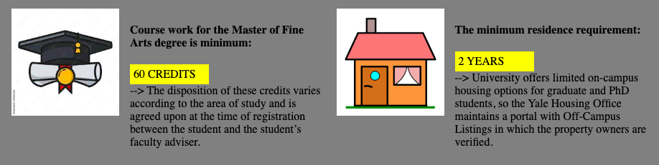

Figur 2

Figur 3

Etter den første brukertesten prøvde jeg meg også frem med bruk av to ulike farger, da jeg ønsket et tydelig skille mellom den ulike informasjonen, fordi likhet danner en oppfattelse hos brukeren om at noe hører sammen. For vise skille tydeligere prøvde jeg meg frem med å endre fargen på credits. Jeg fargen på credit til ligthsalamon som er en nyanse av orasnje. Jeg valgte denne fargen da oransje er en farge som ifølge (snl, <https://snl.no/fargesymbolikk>, color meaning forelsning) står for energi, optimisme og livsglede. Dette er da en farge som passer til formålet og meningen bak informasjonen som er å fullføre en grad i «Fine art».

Figur 4

For å forsterke skille lage jeg en ramme rundt hvert helhetlige element. Jeg brukte da gestaltprinsippet common region (forelsning 10, side 35) som sier at «elementer i samme avgrensede område oppfattes som en gruppe». Se figur… dette var noe jeg også la til å navigasjonsbaren både med tanke på visualiseringsteknikken gruppering men også får gjøre menyen tydligere. Mer om dette/menyen lenger ned..

Figur 5

Der brukeren på «about the school» siden opplevde fargen gul som en stor dragning av oppmerksomheten valgte jeg å bruke den på attributtet «deadline» til objektet apply. Her oppleves fargen gul som mer treffende da dette er noe av den mest sentrale inforamsjoen på siden.

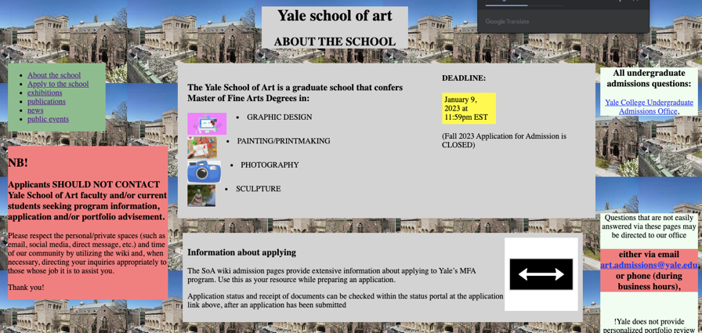

Figur 6

MENY

Fitts´s law – keep ineration time low – lett å finne meny osv – farge gul ellerno tydlig litt større lettere å finne

* Samme plass hele tiden så det ikke endres

1. How will you use the screen space in the best possible way in your solution?
2. How will you solve a potential problem of lack of space on the screen if there is a lot

of information? Please provide examples.

1. What kind of interaction options do you give the user? Explain any options that gives

the user possibilities to control what and how much information is to be displayed at the same time.

**Task 4. Evaluation**

1. Make an objective evaluation of how your use of visualization methods and techniques can affect the user experience of the solution.